附件10：
化妆品中苯甲醇的检测方法
气相色谱法

1 范围
本方法规定了采用气相色谱法测定化妆品中防腐剂苯甲醇（CAS：100-51-6）含量的方法。
本方法适用于膏霜、乳、液、粉类化妆品中苯甲醇含量的测定。
暂无实验数据表明本方法适用于蜡质类化妆品中苯甲醇含量的测定。
2 方法提要
样品经过提取后，采用气相色谱仪分离，氢火焰离子化检测器检测，根据保留时间定性，峰面积定量，以标准曲线法计算含量。本方法的检出限为0.0012μg，定量下限为0.0039μg。若取1.0g样品，本方法对苯甲醇的检出浓度为0.0012%，最低定量浓度为0.004%。
必要时，采用气相色谱-质谱（GC/MS）确证。
3 试剂和材料
除另有规定外，所用试剂均为分析纯。
3.1 无水乙醇。
3.2 苯甲醇，纯度≥99.5%。
3.3 苯甲醇标准储备液［（苯甲醇）=1.0g/L］：精密称取苯甲醇标准品0.1000g于100mL的容量瓶中,用无水乙醇（3.1）溶解并稀释至刻度。即得质量浓度为1.0mg/mL的苯甲醇标准储备溶液。该储备液应在0℃～4℃冰箱冷藏保存。
3.4 系列浓度苯甲醇标准溶液：分别精密量取一定体积的苯甲醇标准储备溶液（3.3）于10mL量瓶中，以无水乙醇（3.1）稀释并定容至刻度，得系列浓度为0.05mg/mL 、0.10mg/mL、0.20mg/ mL、0.30g/mL、0.40mg/mL、0.50mg/mL的标准溶液。
4 仪器和设备
4.1 气相色谱仪:具氢火焰离子化检测器（FID）、质谱检测器（MSD）。
4.2 分析天平：感量为0.0001g。
4.3 分析天平：感量为0.01g。
4.4 容量瓶：10mL、100mL。
4.5 具塞刻度离心试管：10mL。
4.6 涡旋振荡器。
4.7 恒温水浴锅。
4.8 超声波清洗仪。
4.9 离心机：转速不小于5000r/min。
4.10 注射式样品过滤器（有机溶媒型，0.45μm）。
5 测定步骤
5.1 样品处理
称取0.5g～1.0g（精确至0.01g）样品于10mL容量瓶中，加入5mL无水乙醇（3.1），涡旋振荡使试样与提取溶剂充分混匀，置于50℃水浴中加热5min（液体类样品不需水浴加热），超声提取20min，冷却至室温后，用无水乙醇（3.1）稀释至刻度，混匀后转移至10mL刻度离心管中，以5000r/min离心5min。上清液经0.45μm滤膜过滤，滤液作为试样溶液备用。
若样品中苯甲醇的质量浓度超过了线性范围的上限，需对待测液进行适当稀释。
5.2 色谱条件
5.2.1 气相色谱（GC/FID）参考条件
- 色谱柱：HP-FFAP石英毛细管色谱柱（30m×0.25mm×0.25μm，硝基对苯二酸改性的聚乙二醇)，或相当者；
- 柱温程序：初始温度150℃，以10℃/min的速率升温至180℃，保持3min后，再以20℃/min的速率升温至230℃，保持5min；
- 进样口温度：240℃；
- 检测器温度：250℃；
- 载气：N₂，流速：1.0mL/min；
- 氢气流量：40mL/min；
- 空气流量：400mL/min；
- 尾吹气氮气流量：30mL/min；
- 进样方式：分流进样，分流比:40:1；
- 进样量：1µL。
注：载气、空气、氢气流速随仪器而异，操作者可根据仪器及色谱柱等差异，通过试验选择最佳操作条件，使苯甲醇与化妆品中其他组分峰获得完全分离。
5.2.2 气相色谱-质谱（GC/MS））参考条件
- 色谱柱：HP-FFAP石英毛细管色谱柱（30m×0.25mm×0.25μm，硝基对苯二酸改性的聚乙二醇)或相当者；
- 柱温程序：程序升温：初始温度150℃，以10℃/min的速率升温至180℃，保持3min后，再以20℃/min的速率升温至230℃，保持5min；
- 进样口温度：230℃；
- 接口温度：240℃；
- 载气：氦气1.0 mL/min；
- 电离方式：EI；
- 电离能量：70ev；
- 监测方式：全扫描；
- 监视离子范围（m/z）：20～110；
- 进样方式：分流进样，分流比：40:1
- 进样量：1.0µL。
5.3 测定
按“5.2.1”项下色谱条件，取系列浓度的标准溶液（3.4）分别进样，进行气相色谱分析，以系列标准溶液浓度为横坐标，峰面积为纵坐标，进行线性回归，建立标准曲线，得到回归方程。取“5.1”项下样品待测溶液进样1μL，将测定成分的峰面积，代入回归方程计算苯甲醇的浓度。按“6”项下计算公式计算样品中苯甲醇的含量。
苯甲醇标准溶液气相色谱图参见附录A的图A.1。
5.4 确证
必要时，采用气相色谱-质谱确证阳性结果，以检查化妆品中是否有其它物质干扰苯甲醇的测定。气相色谱-质谱条件参见（5.2.2），如果检出的色谱峰的保留时间与标准物质的保留时间一致，并且在扣除背景后的样品质谱图中，所选择的离子均出现，且所选择的离子的相对丰度比与标准物质的相对丰度比一致，则可判断样品中存在苯甲醇。
苯甲醇的全扫描图参见附录C的图C.1；
苯甲醇的质谱图参见附录C的图C.2。
6 计算
式中：
（苯甲醇）—— 样品中苯甲醇的质量分数，%；
—— 从标准曲线中得出的测试溶液中苯甲醇浓度， mg/mL；
V —— 样品定容体积， mL；
m —— 样品取样量， g。
7 回收率
当样品添加标准溶液浓度在0.05%～0.5%范围内，测定结果的平均回收率在97.9%～108.7%。
8 允许差
在重复条件下获得的同一样品溶液两次独立测定结果的绝对差值不应超过算术平均值的10%。

高效液相色谱法

1 范围
本方法规定了采用高效液相色谱法测定化妆品中防腐剂苯甲醇（CAS：100-51-6）含量的方法。
本方法适用于膏霜、乳、液、粉类化妆品中苯甲醇含量的测定。
暂无实验数据表明本方法适用于蜡质类化妆品中苯甲醇含量的测定。
2 方法提要
样品在经过提取后，采用高效液色谱仪分离，紫外检测器检测，根据保留时间定性，峰面积定量，以标准曲线法计算含量。本方法对苯甲醇的检出限为0.000005μg，定量下限为0.00002μg。若取1.0g样品，本方法对苯甲醇的检出浓度为0.0000005%；最低定量浓度为0.000002%。
3 试剂和材料
水为超纯水。
3.1 甲醇：色谱纯。
3.2 苯甲醇，纯度≥99.5%。
3.3 苯甲醇标准储备液［（苯甲醇）=1.0g/L］：精密称取苯甲醇标准品0.1000g于100mL的容量瓶中,用甲醇（3.1）溶解并稀释至刻度。即得质量浓度为1.0mg/mL的苯甲醇标准储备溶液。该储备液应在0℃～4℃冰箱冷藏保存。
3.4 系列浓度苯甲醇标准溶液：分别精密量取一定体积的苯甲醇标准储备溶液（3.3）于10mL量瓶中，以甲醇（3.1）稀释并定容至刻度，得系列浓度为0.05mg/mL 、0.10mg/mL、0.20mg/ mL、0.30g/mL、0.40mg/mL、0.50mg/mL的标准溶液。
4 仪器和设备
4.1 液相色谱仪:具紫外检测器。
4.2 分析天平：感量为0.0001g。
4.3 分析天平：感量为0.01g。
4.4 容量瓶：10mL、100mL。
4.5 具塞刻度离心试管：10mL。
4.6 涡旋振荡器。
4.7 超声波清洗仪。
4.8 离心机：转速不小于5000r/min。
4.9 恒温水浴锅。
4.10 注射式样品过滤器（有机溶媒型，0.45μm）。
5 测定步骤
5.1 样品处理
称取0.5g～1.0g（精确至0.01g）样品于10mL容量瓶中，加入5mL甲醇（3.1），涡旋振荡使试样与提取溶剂充分混匀，置于50℃水浴中加热5min（液体类样品不需水浴加热），超声提取20min，冷却至室温后，用甲醇（3.1）稀释至刻度，混匀后转移至10mL刻度离心管中，以5000r/min离心5min。上清液经0.45μm滤膜过滤，滤液作为试样溶液备用。
若样品中苯甲醇的质量浓度超过了线性范围的上限，需对待测液进行适当稀释。
5.2 色谱条件
- 色谱柱：C₁₈柱（250mm ×4.6mm，5μm，以十八烷基硅烷键合硅胶为填充剂）；
- 流动相：甲醇-水，梯度洗脱参考条件见下表：
时间（min） | 甲醇（%） | 水（%）
0 | 35 | 65
12 | 35 | 65
15 | 70 | 30
20 | 100 | 0
35 | 100 | 0
40 | 35 | 65
45 | 35 | 65
注：梯度洗脱条件，操作者可根据样品的不同选择最佳条件，使苯甲醇与化妆品中其他组分峰获得完全分离。
- 流速：1.0mL/min；
- 检测波长：210nm；
- 柱温: 35℃；
- 进样量：10μL。
  - 测定
按“5.2”项下色谱条件，取系列浓度的标准溶液（3.4）分别进样，进行液相色谱分析，以系列标准溶液浓度为横坐标，峰面积为纵坐标，进行线性回归，建立标准曲线，得到回归方程。取“5.1”项下样品待测溶液进样10μL，将测定成分的峰面积，代入回归方程计算苯甲醇的浓度。按“6”项下计算公式计算样品中苯甲醇的含量。
苯甲醇标准溶液高效液相色谱图参见附录B的图B.1。
6 计算
式中：
（苯甲醇） —— 样品中苯甲醇的质量分数，%；
—— 从标准曲线中得出的测试溶液中苯甲醇浓度， mg/mL；
V —— 样品定容体积， mL；
m —— 样品取样量， g。
7 回收率
当样品添加标准溶液浓度在0.05%～0.5%范围内，测定结果的平均回收率在91.9%～102.7%。
8 允许差
在重复条件下获得的同一样品溶液两次独立测定结果的绝对差值不应超过算术平均值的10%。

附录A

（资料性附录）

气相色谱图示例
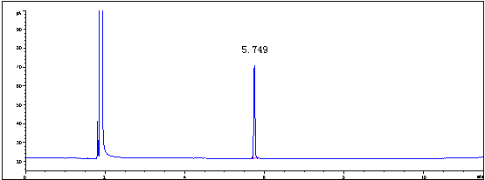

图A.1 苯甲醇标准溶液的气相色谱图

附录B
（资料性附录）

高效液相色谱图示例

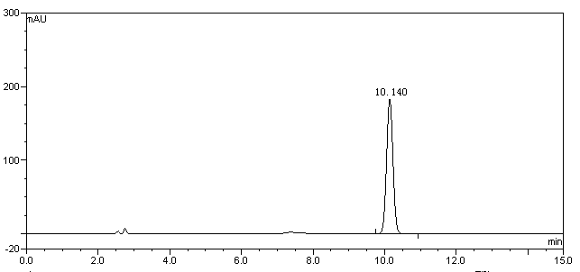

图B.1 苯甲醇标准溶液的高效液相色谱图
附 录 C
（资料性附录）
GC/MS示例

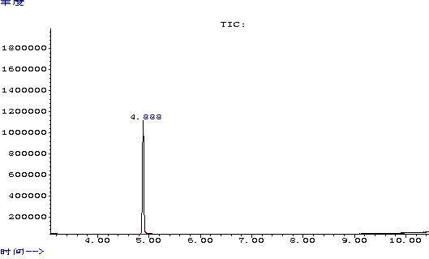
图C.1 苯甲醇标准溶液的GC/MS全扫描色谱图

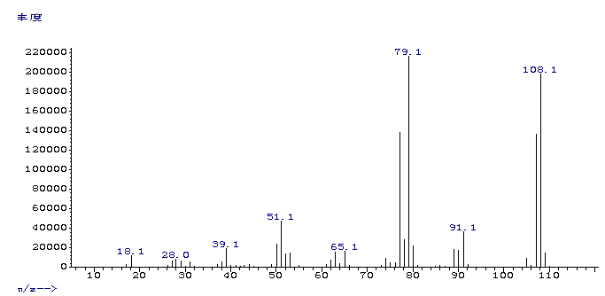
图C.2 苯甲醇标准溶液的GC/MS质谱图

表C.1 苯甲醇特征离子表
名称 | 分子式 | CAS编号 | 特征选择离子及丰度比
苯甲醇 | C₇H₈O | 100-51-6 | 79（100），108（89），91（18），

